

**Ausflugsbericht**

ART328A | 19.08. – 24.08.2023

Jubiläumsfahrt & Schnupperkurs mit MS Artania

**Begleitung außer Phoenix**

**Gloria V. (Showensemble)**

**Kirsten G. (Shopmanagerin)**

**Petra R. (Gruppenreiseleiterin)**

##### **Mo 21.08. Lysekil / Schweden 08.00 – 17.00**

**Panoramafahrt und Felsenzeichnungen I ca. 2 Std. | 49,00 €**

Nach einer kurzen Rundfahrt durch Lysekil fahren Sie in das etwa 15 km entfernte Brastad, um sich die Felsenzeichnungen von Backa anzuschauen. Spuren der Menschen, die hier vor ca. 3.000 Jahren lebten. Backa war während der Spätbronzezeit ein wichtiges religiöses Zentrum. Sie erkennen verschiedene Motive wie Schiffe, Sonnenräder, menschliche Figuren, Kutschen, Fußabdrücke und eine Vielzahl anderer Formen. Die bekannteste Zeichnung ist der sogenannte "Schuhmacher", eine knapp zwei Meter große menschliche Figur. Nach einem Rundgang kehren Sie nach Lysekil zurück. Ein kurzer Fotostopp zeigt Felszeichnungen junger Steinmetze aus dem frühen 20. Jahrhundert. Danach fahren Sie zum Schiff zurück.

* Ausflug nach Plan.

**Panoramafahrt mit Hunnebostrand I ca. 2,5 Std. | 49,00 €**

Nach einer kurzen Rundfahrt durch Lysekil lehnen Sie sich zurück und genießen Ihre Panoramafahrt durch die schwedische Landschaft. Sie fahren nach Hunnebostrand und sehen dort die Skulpturenausstellung am Meer. Hunnebostrand ist ein für die Westküste typisches Fischerdorf. Es bietet enge Gassen mit charmanten Häusern und beliebte Restaurants. Seinen Reichtum verdankt der Ort Hering und Granit. Der Granit wurde vom Ende des 19. Jahrhunderts bis in die 1970er Jahre abgebaut. Im alten Steinbruch befindet sich heute die Open-Air-Skulpturenausstellung Udden. Über 20 Kunstobjekte und Installationen gibt es zu bestaunen. Wahlweise genießen Sie etwas Freizeit für einen individuellen Spaziergang. Anschließend fahren Sie zum Schiff zurück.

**Bitte beachten**: Teilweise unebenes Gelände in Hunnebostrand.

* Bus 3: Bus Mikrofon ging immer wieder aus. Gäste empfanden den Linienbus als nicht gutes Transportmittel.

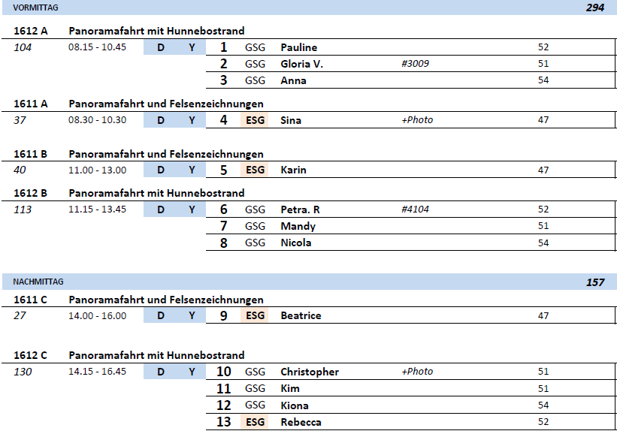

##### **Di 22.08. Oslo/Norwegen 10.00 – 20.00**

**Stadtrundgang Oslo I ca. 3 Std. | 29,00 €**

Sie entdecken die Hauptstadt Norwegens zu Fuß. Vom Hafen geht es zunächst zum Rathaus, in dem alljährlich in feierlichem Rahmen der Friedensnobelpreis übergeben wird. Nachdem Sie Wissenswertes über die 900-jährige Stadtgeschichte erfahren haben, führt der Spaziergang zum Nationaltheater und weiter zum Königlichen Schloss. Sie flanieren die Prachtstraße "Karl Johan" entlang und passieren die Osloer Universität sowie das Parlamentsgebäude. Schließlich erreichen Sie die Festung Akershus mit schönem Ausblick. Anschließend geht es wieder zurück zum Schiff.

**Bitte beachten:** Für Gäste mit eingeschränkter Beweglichkeit nicht geeignet. Begrenzte Teilnehmerzahl.

* Ausflug nach Plan.

**Panoramafahrt Oslo I ca. 2,5 Std. | 45,00 €**

Für alle Gäste, die nicht so gut zu Fuß sind, bietet sich diese Panoramafahrt an, um einen ersten Eindruck der norwegischen Hauptstadt und ihrer Umgebung zu bekommen. Die Hauptstadt ist "Europas Grüne Stadt 2019", d.h. sie wurde zur Europäischen Umwelthauptstadt ernannt. Im Zuge dessen sind zahlreiche Projekte geplant, der Verkehr im Hafenviertel wird bereits durch einen Unterwassertunnel (Oslofjordtunnel) geleitet, zudem sind große Teile der Stadt zur Fußgängerzone umgestaltet worden. Während dieser Panoramafahrt werden Ihnen die Sehenswürdigkeiten gezeigt, die per Bus erreichbar sind. Sie sehen unter anderem das Königliche Schloss, das noble Villenviertel von Oslo und die Skisprungschanze auf dem Berg Holmenkollen (den Holmenkollbakken), eine beliebte Touristenattraktion. Hier legen Sie einen Fotostopp ein. Auf dem Weg zurück zum Schiff passieren Sie die Halbinsel Bygdøy, die von vielen Einheimischen als Naherholungsgebiet genutzt wird.

* Bus 7: 4 Personen kamen nicht pünktlich zum Treffpunkt zurück. Escort hat Rücksprache mit Schiff gehalten und fuhr nach 10 Min. Wartezeit ab.

**Stadt mit Holmenkollen und Vigelandpark I ca. 3,5 Std. | 69,00 €**

Während einer kurzen Rundfahrt gewinnen Sie einen ersten Eindruck der Sehenswürdigkeiten der norwegischen Hauptstadt. Sie passieren das Regierungsgebäude, die Universität, das Nationaltheater, das Königliche Schloss sowie die Prachtstraße "Karl Johan". Sie fahren zur neuen Holmenkollen-Sprungschanze. Von hier bietet sich Ihnen ein eindrucksvoller Blick auf Stadt und Fjord. Nach etwa 1 Std. Aufenthalt, kurze Weiterfahrt zum Vigeland Skulpturenpark. Während Ihres etwa 45-minütigen Aufenthaltes Gelegenheit, haben Sie Gelegenheit das vom Bildhauer Gustav Vigeland (1869-1943) geschaffene eindrucksvolle Werk näher kennenzulernen. Ihre Rückfahrt zum Schiff führt Sie noch am modernen Opernhaus vorbei, das 2008 eröffnet wurde und architektonisch einem treibenden Eisberg nachempfunden ist.

**Bitte beachten:** Für Gäste mit eingeschränkter Beweglichkeit nicht geeignet. Begrenzte Teilnehmerzahl.

* Bus 4: Es gab einen Feueralarm auf dem Holmenkollen. Die Aussichtsplattform auf die man mit einem Fahrtstuhl fahren konnte wurde evakuiert. Die Gäste mussten daraufhin die Treppen herunterlaufen. Die Fluchtwege waren jedoch zugeschlossen und die Gäste sollten über die Absperrung klettern. Andere Gäste waren verärgert, dass sie mit dem Fahrstuhl nicht mehr hochfahren konnten.

Im Vigelandpark gibt es nur Treppen. Daher konnten die Gäste mit Rollator nicht mit und mussten im Bus bleiben.

* 60min beim Holmenkollen sind etwas kurz, wenn man hochfahren möchte und eine größere Warteschlange vorhanden ist.

**Auf den Spuren norwegischer Entdecker I ca. 3,5 Std. | 79,00 €**

Auf Ihrer Fahrt zur Bygdøy Halbinsel gewinnen Sie einige Eindrücke von den Sehenswürdigkeiten der Stadt. Auf der im Oslofjord gelegenen Halbinsel passieren Sie die königliche Sommerresidenz sowie schöne Villenviertel und besuchen zwei sehenswerte Museen. Zunächst das Kon-Tiki-Museum, in dem Sie interessante Exponate rund um das Leben des Abenteurers und Wissenschaftlers Thor Heyerdahl betrachten können, u.a. das Kon-Tiki-Floß und das restaurierte Boot Ra II. Nach der geführten Besichtigung geht es dann zum Polarschiffmuseum "Fram", das 1936 eröffnet wurde. Das von Colin Archer erbaute Schiff "Fram", die Hauptattraktion des Museums, wurde für drei spektakuläre Polarfahrten zum Nord- und Südpol eingesetzt. Während des geführten Rundgangs sehen Sie zahlreiche spannende Exponate und erfahren Wissenswertes über die Expeditionen sowie die Gebiete von Arktis und Antarktis. Auf Ihrer Rückfahrt legen Sie einen Fotostopp am beeindruckenden Opernhaus ein, das 2008 eröffnet wurde. Es bietet Architektur der besonderen Art, und von seinem Dach genießen Sie einen schönen Ausblick auf den Fjord.

**Bitte beachten:** Für Gäste mit eingeschränkter Beweglichkeit nicht geeignet.

* Bus 11: Frau Kühne BN: 227338 schlug sich das Schienbein beim Einsteigen in den Bus an der Stufe auf und konnte den Ausflug nicht mitmachen. Sie und Begleitung bekamen den Ausflug erstattet.

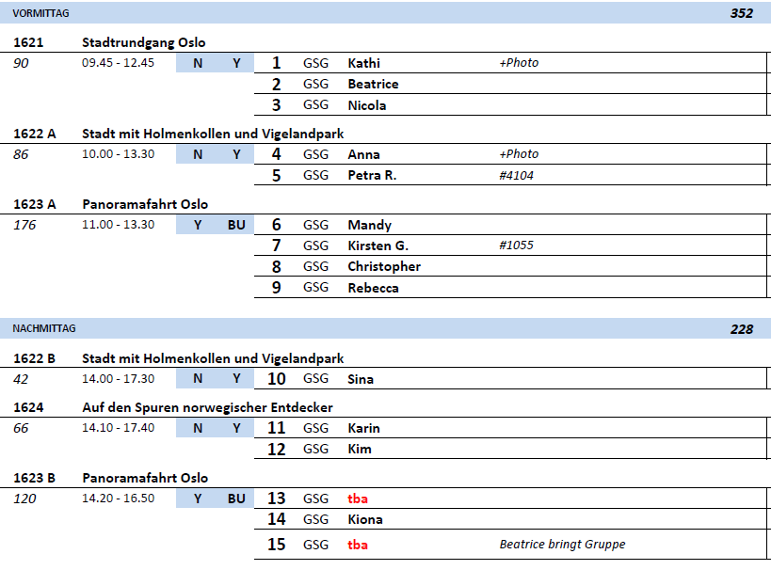

##### **Mi 23.08. Skagen / Dänemark 08.00 – 14.00**

**Panoramafahrt Skagen und Umgebung I ca. 2,5 Std. | 45,00 €**

Die Fahrt zeigt Ihnen die idyllische Stadt Skagen und ihre einzigartige Umgebung. Sie passieren das Heimatmuseum, kleine Fischerhäuschen sowie die ehemalige königliche Sommerresidenz Klitgården und fahren weiter in südlicher Richtung durch die geschützte Landschaft der Hulsig Hede (Heide). Sie sehen die größte Wanderdüne Nordeuropas (Råberg Mile) und fahren durch Kandestederne, wo die dänische Schriftstellerin Karen Blixen an ihrem Roman "Jenseits von Afrika" geschrieben hat. Die Fahrt führt vorbei am Odde Naturcenter, das von dem berühmten dänischen Architekten Jørn Utzon entworfen wurde, und zur Landspitze Grenen, nördlichster Punkt Dänemarks, wo die zwei Meere Skagerrak und Kattegat aufeinandertreffen. Entlang des Hafens geht es dann wieder zurück zum Schiff.

**Bitte beachten:** Begrenzte Teilnehmerzahl.

* Bus 7: An sich Ausflug nach Plan, aber Frontscheibe war etwas beschmutzt, was von manchen Gästen bemängelt wurde.
* Fotostopp an der Wanderdüne sollte mit ins Programm genommen werden.
* Bus 5: Bus defekt, es wurde ein Ersatzbus geschickt.

**Historisches Skagen I ca. 3,5 Std. | 49,00 €**

Kurze Busfahrt in die Innenstadt. Erfahren Sie auf einem Rundgang durch die alten Teile von Skagen mehr über die Geschichte der Stadt. Unterwegs besuchen Sie das Kystmuseet Skagen (Skagens Heimatmuseum) ein kombiniertes Freilicht- und Ausstellungsmuseum, das die Geschichte von Skagen und den Skagenern im 17. und 18. Jh. darstellt. Etwa 30 Min. Freizeit für einen individuellen Rundgang. Anschließend gelangen Sie zur versandeten Kirche St. Laurentius, von der heute nur noch der Turm zu sehen ist. Nachdem Sie die 1841 erbaute Kirche von Skagen passiert haben, schlendern Sie entlang der geschäftigen Marina, die jährlich von 12.000 Freizeitbooten besucht wird und besuchen die schwedische Seemannskirche, bevor ein kurzer Bustransfer Sie zurück zum Schiff bringt.

**Bitte beachten:** Für Gäste mit eingeschränkter Beweglichkeit nicht geeignet. Begrenzte Teilnehmerzahl.

* Ausflug nach Plan, ABER der Ausflugstitel sollte zu „Historische Stadtwanderung Skagen“ umbenannt werden und die Ausflugsbeschreibung muss transparenter werden. Für den Gast geht in dieser Beschreibung außer unserem Standardsatz bzgl. „eingeschränkte Beweglichkeit“ nicht hervor, dass dies ein sehr anstrengender Ausflug ist. Es wird insgesamt eine Wegstrecke von 6km zurückgelegt, was für viele unserer Gäste nicht machbar ist.

**Stadt Skagen mit Freizeit und Grenen I ca. 3,5 Std. | 69,00 €**

Zunächst starten Sie zu einer Panoramafahrt durch die Stadt Skagen mit ihren engen, gewundenen Gassen, gesäumt von den charakteristischen gelbgetünchten Häusern mit roten Ziegeldächern und weißen Zierleisten. Sie unternehmen einen kurzen Spaziergang zum pittoresken Haus des Malerpaares Anna & Michael Ancher sowie zum historischen Brøndums Hotel, einst beliebter Treffpunkt der Skagen-Künstler. Sie erfahren mehr über die Künstlerkolonie, die sich seit 1870 in Skagen etablierte. Die Werke der Skagen Maler sind in vielen nationalen und internationalen Museen zu sehen. Sie genießen etwa 30 Minuten Freizeit für individuelle Erkundungen, bevor es von Skagen nach Grenen geht, der Nordspitze Dänemarks. An Bord des "Sandormen" (Traktorbus) werden Sie an den äußersten Punkt gebracht, wo die Meere Skagerrak und Kattegat eindrucksvoll aufeinandertreffen. Weiter geht es zur versandeten Kirche St. Laurentius, vermutlich im 14.Jh. erbaut und seinerzeit die größte Kirche der Region. Während des 15.Jh. begann die Sanddrift, die Ende des 18.Jh. die Kirche erreichte. 1795 wurde die Kirche geschlossen, heute ist nur noch der Turm der Kirche sichtbar. Nach halbstündiger Außenbesichtigung Rückfahrt zum Schiff.

**Bitte beachten:** Für Gäste mit eingeschränkter Beweglichkeit nicht geeignet. Begrenzte Teilnehmerzahl.

* Ausflug nach Plan.

